**LAPORAN HASIL PROYEK AKHIR**

**PEMROGRAMAN WEB**

**SISTEM PEMESANAN PRODUK**



Dosen Pengampu:

Daniel Riano Kaparang, S.Kom, M.Cs

Penyusun:

Kelompok 6

Putri Patrisia 23208001

Fransina K Mekul 232080

Desnia Tolumbak 23208053

Maria Weka 232080

Asrina Popondo 23208067

**TEKNOLOGI INFORMASI DAN KOMUNIKASI**

**FAKULTAS TEKNIK**

**UNIVERSITAS NEGERI MANADO**

**2024**

**KATA PENGANTAR**

Segala Puji Syukur kami panjatkan kepada Tuhan Yang Maha Esa yang telah memberikan kami kemudahan sehingga kami dapat menyelesaikan Laporan tentang “Hasil Proyek Akhir Pemrograman Web”. Pada mata kuliah Pemrograman Web dengan waktu yang tepat. Tanpa bantuan-Nya tentunya kami tidak akan sanggup untuk menyelesaikan makalah ini dengan baik.

Tak lupa juga penyusun mengucapkan terima kasih banyak kepada dosen pengampuh mata kuliah “Pemrograman Web” yaitu “Daniel Riano Kaparang, S.Kom, M.Cs” atas bimbingan dan arahan dalam penulisan makalah ini.

Selain itu tujuan penyusunan laporan ini untuk menambah pengetahuan bagi para pembaca. Penyusun menyadari bahwa laporan ini tentu masih banyak kekurangan sehingga penyusun mengharapkan masukan yang membangun untuk kesempurnaan laporan ini. Semoga laporan ini yang kami buat dapat bermanfaat bagi pembaca sehingga menambah pengetahuan yang lebih luas.

Penyusun

**DAFTAR ISI**

KATA PENGANTAR…………………………………………………………………………

DAFTAR ISI…………………………………………………………………………...……..

BAB 1 PENDAHULUAN……………………………………………………………..……..

1. Latar Belakang…………………………………………………………………..……
2. Rumusan Masalah..…………………………………………………………...….......
3. Tujuan…………………………………………………………………………..………

BAB 2 PEMBAHASAN………………………………………………………………..……..

1. Tinjauan Pustaka………………………….…………………………………………...

BAB 3 Analisis & Desain Sistem……………………………………………………………

1. Analisis Kebutuhan……………………………………………………………….....
2. Desain Basis Data…………………………………………………………………….
3. Diagram Alir(Flowchart)……………………………………………………………….
4. Desain Antar Muka (UI)……………………………………………………………..

BAB 4 IMPLEMENTASI SISTEM………………………………………………………….

1. Penjelasan Teknologi………………………………………………………………….
2. Penjelasan Kode Utama……………………………………………………………….
3. Implementasi Fitur…………………………………………………………………….

BAB 5 PENGUJIAN SISTEM……………………………………………………………….

1. Rencana Pengujian……………………………………………………………………
2. Hasil Pengujian……………………………………………………………………….

BAB 6 KESIMPULAN DAN SARAN

1. Kesimpulan…………………………………………………………………………..
2. Saran Pengembangan………………………………………………………………..

LAMPIRAN……………………………………………………………………………………

**BAB I**

**PENDAHULUAN**

1. **Latar Belakang**

Di era digital saat ini, perkembangan teknologi informasi dan komunikasi telah membawa perubahan signifikan dalam cara bisnis beroperasi. Salah satu aspek yang paling mempengaruhi adalah sistem pemesanan produk. Dengan semakin banyaknya konsumen yang beralih ke platform online untuk memenuhi kebutuhan mereka, penting bagi perusahaan untuk memiliki sistem pemesanan yang efisien dan efektif. Berikut adalah beberapa poin yang menjelaskan latar belakang pentingnya sistem pemesanan produk:

1. Perubahan Perilaku Konsumen

Konsumen saat ini lebih memilih kenyamanan berbelanja dari rumah. Mereka menginginkan akses mudah dan cepat untuk memesan produk tanpa harus mengunjungi toko fisik. Oleh karena itu, sistem pemesanan produk yang baik dapat memenuhi kebutuhan ini dengan menyediakan platform yang user-friendly.

2. Persaingan Pasar

Dengan banyaknya bisnis yang beroperasi secara online, persaingan semakin ketat. Perusahaan yang tidak memiliki sistem pemesanan yang efisien dapat kehilangan pelanggan. Sistem pemesanan yang baik dapat memberikan keunggulan kompetitif dengan meningkatkan pengalaman pelanggan dan mempercepat proses transaksi.

3. Efisiensi Operasional

Sistem pemesanan yang terintegrasi dapat membantu perusahaan dalam mengelola inventaris, memproses pesanan, dan mengatur pengiriman dengan lebih efisien. Hal ini tidak hanya mengurangi kesalahan manusia tetapi juga menghemat waktu dan biaya operasional.

4. Analisis Data dan Pengambilan Keputusan

Dengan sistem pemesanan yang terkomputerisasi, perusahaan dapat mengumpulkan data tentang perilaku pembelian konsumen, tren produk, dan kinerja penjualan. Data ini sangat berharga untuk analisis dan pengambilan keputusan strategi, seperti pengembangan produk baru atau penyesuaian strategi pemasaran.

5. Peningkatan Layanan Pelanggan

* Sistem pemesanan yang baik memungkinkan perusahaan untuk memberikan layanan pelanggan yang lebih baik. Fitur seperti pelacakan pesanan, notifikasi status pengiriman, dan dukungan pelanggan yang responsif dapat meningkatkan kepuasan pelanggan dan membangun loyalitas.

6. Integrasi dengan Teknologi Lain

* Sistem pemesanan produk dapat berinteraksi dengan teknologi lain, seperti sistem manajemen hubungan pelanggan (CRM), sistem manajemen inventaris, dan platform pembayaran online. Integrasi ini memungkinkan alur kerja yang lebih lancar dan meningkatkan efisiensi secara keseluruhan.

7. Adaptasi terhadap Perubahan Pasar

* Dengan adanya sistem pemesanan yang fleksibel, perusahaan dapat dengan cepat beradaptasi terhadap perubahan permintaan pasar, seperti peluncuran produk baru atau perubahan preferensi konsumen. Hal ini memungkinkan perusahaan untuk tetap relevan dan kompetitif.

1. **Rumusan Masalah**
2. Bagaimana meningkatkan pengalaman pengguna dalam proses pemesanan?
3. Bagaimana mengolah dan mengoptimalkan inventaris secara evisien?
4. Bagaimana menjamin keamanan transaksi dan data pengguna?
5. **Tujuan**
6. Meningkatkan efisiensi proses pemesanan

Tujuan ini bertujuan untuk mengotomatiskan dan mewujudkan proses pemesanan, sehingga mengurangi waktu yang diperlukan untuk memproses pesanan dari pelanggan hingga pengiriman.

1. Meningkatkan akurasi dan pengelolaan inventaris

Sistem manajemen pemesanan produk bertujuan untuk memastikan bahwa data inventaris selalu akurat dan terkini. Ini membantu dalam menghindari masalah seperti kehabisan stok atau kelebihan stok, serta memudahkan perencanaan pengelolaan.

1. Meningkatkan Pengalaman Pelanggan

Dengan menyediakan antarmuka yang ramah pengguna dan proses pemesanan yang mudah, sistem ini bertujuan untuk meningkatkan kepuasan pelanggan.

1. Meningkatkan Keamanan Transaksi

Tujuan ini mencakup penerapan langkah-langkah keamanan yang kuat untuk melindungi data pelanggan dan transaksi keuangan. Sistem harus mampu mencegah akses tidak sah dan menjaga privasi informasi sensitive.

1. Meningkatkan layanan pelanggan

Dengan menyediakan akses lebih baik ke informasi produk dan status pesanan, sistem ini bertujuan untuk meningkatkan layanan pelanggan. Tim dukungan pelanggan dapat lebih cepat dan efisien dalam menangani pertanyaan dan masalah yang dihadapi pelanggan

1. **Manfaat**

Sistem manajemen pemesanan produk memiliki berbagai manfaat yang signifikan bagi perusahaan, terutama dalam meningkatkan efisiensi operasional dan kepuasan pelanggan. Berikut adalah beberapa manfaat utama dari sistem manajemen pemesanan produk:

1. Peningkatan Efisiensi Operasional:

* Pengurangan Waktu Pengiriman: Dengan mengotomatisasi proses pemesanan, waktu yang dibutuhkan untuk memproses dan mengirimkan pesanan dapat dikurangi secara signifikan.
* Optimalisasi Sumber Daya: Sistem ini membantu dalam mengalokasikan sumber daya seperti tenaga kerja, peralatan, dan bahan baku dengan lebih efisien.

1. Peningkatan Kepuasan Pelanggan:

* Pemantauan Status Pemesanan: Pelanggan dapat dengan mudah melacak status pemesanan mereka melalui sistem ini, yang meningkatkan transparansi dan kepuasan pelanggan.
* Pengurangan Kesalahan: Otomatisasi proses pemesanan mengurangi kemungkinan kesalahan manusia, seperti kesalahan dalam penghitungan atau kesalahan dalam penanganan informasi pelanggan.

1. Pengelolaan Inventaris yang Lebih Baik:

* -emantauan Stok: Sistem ini memungkinkan perusahaan untuk memantau stok secara real-time, sehingga mereka dapat mengidentifikasi kebutuhan akan pengisian ulang stok sebelum kehabisan.
* -Peringatan Kekurangan Stok: Perusahaan dapat menerima peringatan dini tentang kekurangan stok, yang membantu dalam perencanaan pembelian ulang.

1. Analisis Data dan Pengambilan Keputusan:

* Laporan Penjualan: Sistem ini menyediakan laporan penjualan yang rinci, yang dapat digunakan untuk menganalisis tren penjualan dan membuat keputusan bisnis yang lebih baik.
* Insight Pelanggan: Data pelanggan yang dikumpulkan melalui sistem ini dapat digunakan untuk memahami preferensi dan perilaku pelanggan, yang berguna dalam merancang strategi pemasaran yang lebih efektif.

1. Integrasi dengan Sistem Lain:

* Integrasi E-commerce: Sistem manajemen pemesanan produk sering kali dapat diintegrasikan dengan platform e-commerce, memungkinkan perusahaan untuk mengelola pemesanan secara lebih terintegrasi.
* Koneitas dengan Sistem ERP: Integrasi dengan sistem Enterprise Resource Planning (ERP) memungkinkan alur kerja yang lebih mulus dan pertukaran data yang lebih lancar antara departemen yang berbeda.

1. Keamanan dan Pelacakan:

* Pelacakan Pesanan: Sistem ini memungkinkan pelacakan pesanan dari penerimaan hingga pengiriman, yang membantu dalam memastikan bahwa pesanan dikirimkan dengan benar dan tepat waktu.
* Keamanan Data: Dengan enkripsi dan kontrol akses yang tepat, sistem ini melindungi data sensitif pelanggan dan informasi bisnis dari ancaman keamanan siber.

1. Peningkatan Produktivitas Tim:

* Automatisasi Tugas Rutin: Banyak tugas rutin dalam proses pemesanan dapat diotomatisasi, sehingga tim dapat fokus pada tugas yang lebih strategis.
* Pengalaman Kerja yang Lebih Baik: Sistem ini dapat meningkatkan pengalaman kerja karyawan dengan menyediakan alat yang lebih efisien dan mudah digunakan.

**BAB 2**

**TINJAUAN PUSTAKA**

1. **Uraian Konsep-Konsep Dasar**

Dalam sistem manajemen produk, terdapat beberapa konsep dasar yang relevan dengan proyek yang sering digunakan dalam pengembangan perangkat lunak berbasis web, seperti framework PHP, otentikasi, otorisasi, dan CRUD. Berikut adalah uraian dari masing-masing konsep tersebut:

1. Framework PHP:
   1. Definisi: Framework PHP adalah kerangka kerja yang menyediakan struktur dasar untuk membangun aplikasi web dengan menggunakan bahasa pemrograman PHP. Contoh populer termasuk Laravel, CodeIgniter, dan Symfony.
   2. Fungsi: Framework ini membantu pengembang dalam membangun aplikasi dengan lebih cepat dan efisien dengan menyediakan komponen-komponen yang sudah siap pakai seperti sistem manajemen basis data, routing, dan middleware.
   3. Penggunaan dalam Sistem Manajemen Produk: Dalam sistem manajemen produk, framework PHP dapat digunakan untuk membangun antarmuka pengguna, mengelola database produk, dan mengimplementasikan logika bisnis.
2. Otentikasi:
   1. Definisi: Otentikasi adalah proses verifikasi identitas pengguna atau sistem. Ini biasanya melibatkan pemberian kredensial seperti nama pengguna dan kata sandi.
   2. Fungsi: Otentikasi memastikan bahwa hanya pengguna yang berwenang yang dapat mengakses sistem atau data tertentu.
   3. Penggunaan dalam Sistem Manajemen Produk: Dalam konteks sistem manajemen produk, otentikasi dapat digunakan untuk mengontrol akses ke fitur tertentu dari antarmuka pengguna, seperti kemampuan untuk menambahkan atau mengedit produk.
3. Otorisasi:
   1. Definisi: Otorisasi adalah proses pemberian izin atau hak akses kepada pengguna atau sistem berdasarkan peran atau tingkat keamanan yang telah ditentukan.
   2. Fungsi: Otorisasi memungkinkan pengelolaan hak akses yang lebih halus, di mana pengguna dapat diberi izin untuk melakukan tindakan tertentu tetapi tidak semuanya.
   3. Penggunaan dalam Sistem Manajemen Produk: Otorisasi dapat digunakan untuk membagi peran antara administrator sistem, pengguna biasa, dan penjual, misalnya, dengan memberikan hak eksklusif kepada administrator untuk mengelola pengaturan umum sementara pengguna biasa hanya dapat melihat dan mencari produk.
4. CRUD (Create, Read, Update, Delete):
   1. Definisi: CRUD adalah akronim dari empat operasi dasar yang dapat dilakukan pada data dalam basis data.
   2. Create: Menambahkan data baru ke dalam basis data.
   3. Read: Membaca atau mengambil data dari basis data.
   4. Update: Memperbarui data yang sudah ada dalam basis data.
   5. Delete: Menghapus data dari basis data.
   6. Fungsi: CRUD merupakan fondasi dari interaksi dengan basis data dalam aplikasi web.
   7. Penggunaan dalam Sistem Manajemen Produk: Dalam sistem manajemen produk, operasi CRUD digunakan untuk mengelola produk, seperti menambahkan produk baru, memperbarui informasi produk yang ada, membaca detail produk, dan menghapus produk dari katalog.
5. Integrasi dengan Basis Data:
   1. Definisi: Integrasi dengan basis data melibatkan penggunaan sistem manajemen basis data (DBMS) untuk menyimpan dan mengelola data produk.
   2. Fungsi: Basis data menyediakan cara yang terstruktur untuk menyimpan data dalam jumlah besar dan memungkinkan pengambilan data yang efisien.
   3. Penggunaan dalam Sistem Manajemen Produk: Dalam sistem manajemen produk, basis data digunakan untuk menyimpan informasi produk, termasuk nama produk, deskripsi, harga, stok, dan metadata lainnya. Query SQL digunakan untuk mengambil, memperbarui, dan mengelola data ini.
6. **Referensi**

- "Supply Chain Management: Strategy, Planning, and Operation" oleh F. Robert Jacobs dan Richard J. Burns.

Artikel "A Review on Order Management Systems: Concepts, Applications and Future Directions" yang dipublikasi di jurnal "International Journal of Operations & Production Management

"Order Management Systems: A Review of Current Literature and Directions for Future Research" oleh David J. McLean dan John E. Wood, yang tersedia di jurnal "International Journal of Production Research".

"An Overview of Order Management Systems in Supply Chain Management" oleh S. S. Rao dan R. K. Singh, yang dipublikasikan di "Journal of Supply Chain Management".

**BAB 3**

**ANALISIS DAN DESAIN SISTEM**

1. **Analisis Kebutuhan**

Kebutuhan fungsional mencakup fitur dan fungsi utama yang harus dimiliki oleh sistem agar dapat memenuhi tujuan bisnisnya. Contoh kebutuhan fungsional dalam sistem manajemen pemesanan produl.

1. **Manajemen Produk**
   * Sistem harus memungkinkan admin untuk menambah, mengedit, dan menghapus informasi produk (nama, deskripsi, harga, stok, dll.).
   * Mendukung kategori atau tag untuk produk
2. **Manajemen Pengguna**
   * Sistem harus menyediakan registrasi dan login untuk pengguna
   * Kemampuan untuk mengelola profil pengguna, seperti informasi kontak da
3. **Pemesanan dan Pembayaran**
   * Pelanggan dapat memilih produk, menambahkannya ke keranjang, dan melanjutkan ke proses checkout.
   * Memberikan konfirmasi pesanan dan pemberitahuan setelah transit
4. **Manajemen Pesanan**
   * Admin dapat melihat, memproses, dan mengelola status pesanan (diproses, dikirim, selesai, di lacak.
   * Pelanggan dapat melihat Riwayat pembelian dan pembatalan
5. **Pencarian dan Filter Produk**
   * Mendukung pencarian produk berdasarkan nama, kategori.
   * Keputusan memfilter produk berdasarkan harga, pokok
6. **pelacakan pengiriman**
   * Sistem memungkinkan pelanggan untuk menyatukan status pengiriman
7. **Pemberitahuan dan Email**
   * Sistem harus mengirimkan notifikasi atau email terkait status pesanan, pembayaran, atau pembatalan
8. **Desain Basis Data**

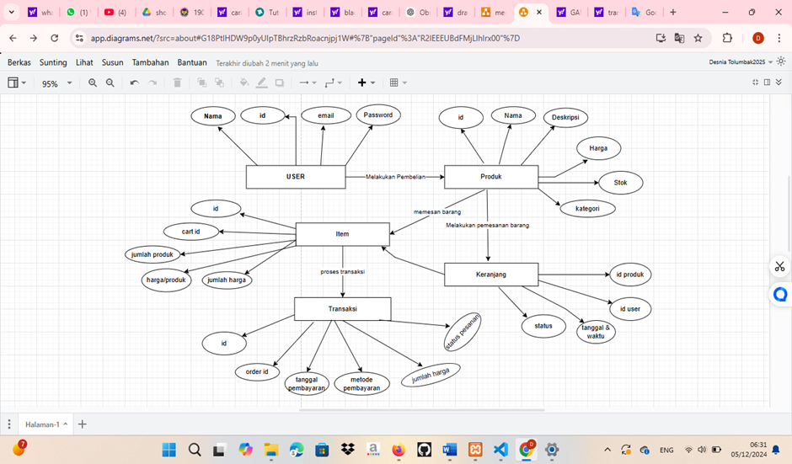

*Gambar 1.1 ERD pemesenan produk*

1. **Diagram Alir (Flowchart)**

*Gambar 1.**2 Diagram alir* 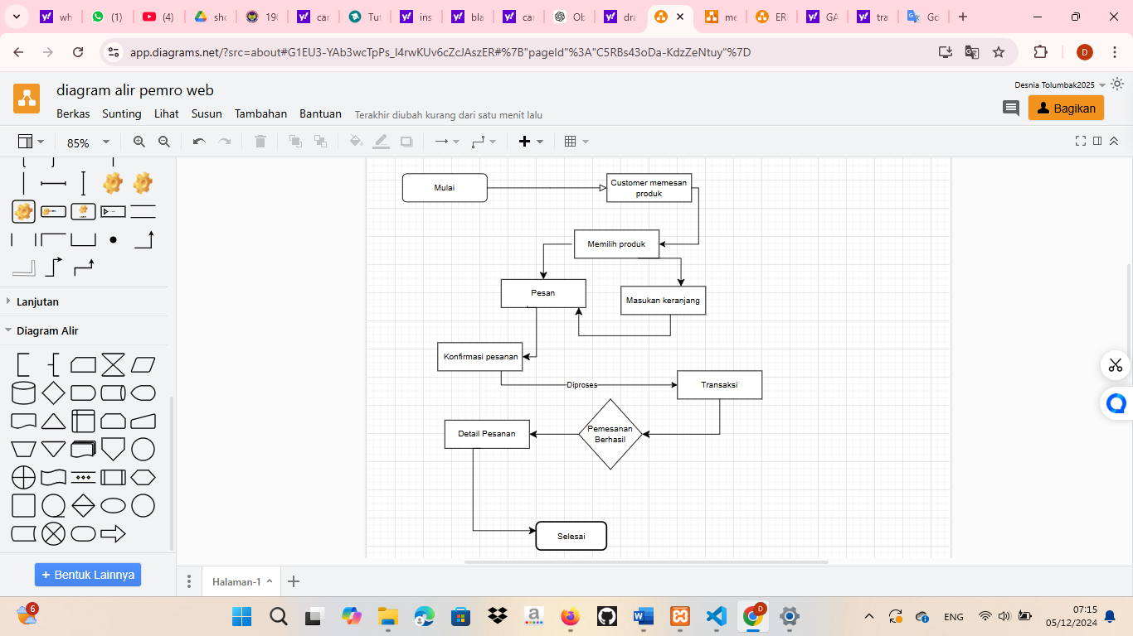

1. **Desain Antar Muka (UI)**
2. Halaman Utama

|  |  |  |  |  |  |
| --- | --- | --- | --- | --- | --- |
| **No** | **Nama Produk** | **Deskripsi** | **Harga** | **Stok** | **Gambar** |
| **1.** | Kemeja Cowok | Kemeja lengan panjang cowok | Rp 97.750 | 2179 |  |
| **2.** | Dress wanita | Dress Wanita kekinian,blouse atasan terbaru | Rp 70.450 | 9999 |  |
| **3.** | Setelan baju anak | Setelan baju anak kekinian model labubu,setelan terbaru | Rp 67.000 | 1256 |  |

1. Detail Produk

|  |  |  |  |  |  |  |
| --- | --- | --- | --- | --- | --- | --- |
| **No** | **Id Produk** | **Nama Produk** | **Deskripsi** | **Harga** | **Ukuran** | **Stok** |
| **1.** | 4532 | Kemeja Cowok | Kemeja lengan panjang cowok | Rp 97.750 | All Size | 2179 |
| **2.** | 3241 | Dress wanita | Dress Wanita kekinian,blouse atasan terbaru | Rp 70.450 | Xl  L  M | 9999 |
| **3.** | 0231 | Setelan baju anak | Setelan baju anak kekinian model labubu,setelan terbaru | Rp 67.000 | Xl  L  M | 1256 |

1. Tabel Keranjang belanja

|  |  |  |  |  |  |  |
| --- | --- | --- | --- | --- | --- | --- |
| **No** | **Id Pesanan** | **Id Produk** | **Nama Produk** | **Jumlah** | **Harga Satuan** | **Harga Total** |
| **1.** | 2761 | 4532 | Kemeja Cowok | 2 | Rp 97.750 | Rp 195.500 |
| **2.** | 1732 | 3241 | Dress wanita | 1 | Rp 70.450 | Rp 70.450 |
| **3.** | 2519 | 0231 | Setelan baju anak | 4 | Rp 67.000 | Rp 268.000 |

1. Tabel Pengembalian

|  |  |  |  |  |
| --- | --- | --- | --- | --- |
| **No** | **Id Pengembalian** | **Id Pesanan** | **Alasan Pengembalian** | **Tanggal Pengembalian** |
| **1.** | 4521 | 2761 | Kesalahan ukuran | 21-03-2024 |
| **2.** | 0021 | 1732 | Kesalahan alamat | 12-04-2024 |
|  | 1329 | 2519 | Pesanan rusak | 14-08-2024 |

**BAB 4**

**IMPLEMENTASI SISTEM**

1. **Penjelasan Teknologi**

Sistem manajemen pemesanan produk menggunakan berbagai alat dan teknologi untuk memastikan operasi yang efisien dan efektif. Berikut adalah beberapa komponen utama yang sering digunakan:

* + - 1. Framework: Framework adalah kerangka kerja yang menyediakan struktur dasar untuk membangun dan mengelola aplikasi. Contoh framework yang digunakan dalam sistem manajemen pemesanan produk termasuk:
* React: Untuk antarmuka pengguna yang responsif dan interaktif.
* Node.js: Untuk pengembangan server-side dengan performa tinggi.
* Django atau Flask: Untuk pengembangan backend dengan fokus pada pengembangan cepat dan skalabilitas.
  + - 1. Database: Database adalah tempat penyimpanan data yang digunakan oleh sistem manajemen pemesanan. Beberapa jenis database yang umum digunakan adalah:
* Relational Database: Seperti MySQL atau PostgreSQL, yang menggunakan struktur tabel untuk menyimpan data.
* NoSQL Database: Seperti MongoDB atau Redis, yang cocok untuk data yang tidak terstruktur atau memerlukan pengelolaan data besar (big data).
  + - 1. Perpust (Library): Perpustakaan adalah kumpulan kode yang dapat digunakan kembali untuk menjalankan fungsi tertentu dalam aplikasi. Beberapa perpustakaan yang sering digunakan dalam pengembangan sistem manajemen pemesanan produk meliputi:
* Lodash: Untuk operasi utilitas dan pemangkasan data.
* Moment.js: Untuk manipulasi tanggal dan waktu.
* Express.js: Untuk membangun aplikasi web server dengan cepat.
* API (Application Programming Interface): API memungkinkan integrasi antara berbagai sistem dan layanan. Dalam konteks manajemen pemesanan, API dapat digunakan - Mengintegrasikan sistem pembayaran.
* Menghubungkan dengan sistem logistik dan pengiriman.
* Memungkinkan akses data dari berbagai sumber.
* Cloud Services: Layanan cloud seperti AWS, Google Cloud, atau Microsoft Azure menyediakan infrastruktur yang diperlukan untuk host aplikasi dan database, sertaakan alat untuk analisis data dan pemantauan kinerja.
* Software Development Kits (SDKs): SDKs menyediakan alat dan komponen yang diperlukan untuk membangun fitur-fitur tertentu dalam aplikasi. Misalnya, SDK untuk pengembangan aplikasi mobile dapat mem integrasi dengan platform seperti iOS dan Android.
* Version Control Systems: Sistem kontrol versi seperti Git memungkinkan pengembang untuk mengelola perubahan kode secara efektif, berkolaborasi dengan tim, dan melacak riwayat perubahan.

1. **Jelaskan Kode Utama**

Dalam sistem pemesanan produk, ada beberapa kode kunci (core code) dan fungsionalitas utama yang memainkan peran penting dalam memastikan operasi yang lancar dan efisien. Berikut adalah penjelasan beberapa di antaranya:

1. Otentikasi (Authentication):

Kode Kunci: Fungsi yang digunakan untuk memverifikasi identitas pengguna.

Fungsionalitas: Otentikasi memastikan bahwa hanya pengguna yang berwenang yang dapat mengakses sistem. Ini biasanya dilakukan melalui proses login di mana pengguna memasukkan nama pengguna dan kata sandi. Sistem kemudian memverifikasi kredensial tersebut dengan data yang disimpan di database.

1. Autorisasi (Authorization):

Kode Kunci: Fungsi yang digunakan untuk menentukan hak akses pengguna terhadap sumber sistem.

Fungsionalitas: Setelah otentikasi berhasil, autorisasi menentukan apa yang dapat dilakukan pengguna dalam sistem. Misalnya, seorang admin mungkin memiliki hak untuk mengelola pesanan, sementara pelanggan biasa hanya dapat melihat dan memperbarui pesanan mereka.

1. CRUD (Create, Read, Update, Delete):

Kode Kunci: Fungsi-fungsi dasar yang memungkinkan pengguna untuk berinteraksi dengan data dalam sistem.

Fitas:

Create: Membuat pesanan baru.

Read: Membaca atau menampilkan detail pesanan.

Update: Memperbarui informasi pesanan yang sudah ada.

Delete: Menghapus pesanan dari sistem.

1. Pengelolaan Pesanan (Order Management):

Kode Kunci: Fungsi yang mengelola seluruh siklus hidup pesanan, mulai dari penerimaan pesanan hingga pengiriman.

Fungsionalitas: Ini termasuk pemrosesan pembayaran, pelacakan status pesanan, notifikasi pengiriman, dan penanganan keluhan pelanggan.

1. Pembayaran (Payment Processing):

Kode Kunci: Fungsi yang menangani transaksiangan.

Fungsionalitas: Memproses pembayaran dari berbagai metode pembayaran (kredit/debit card, PayPal, etc.), mengelola saldo pengguna, dan menghasilkan bukti pembayaran.

1. Notifikasi (Notification System):

Kode Kunci: Sistem yang mengirimkan notifikasi kepada pengguna tentang status pesanan atau perubahan lainnya.

Fungsionalitas: Mengirimkan email atau pesan teks kepada pelanggan ketika terjadi perubahan status pesanan, seperti pengiriman atau pembatalan.

1. Pelacakan (Tracking):

Kode Kunci: Fungsi yang memungkinkan pelacakan lokasi pesanan.

Fungsionalitas: Memberikan informasi real-time tentang lokasi pesanan kepada pelanggan melalui aplikasi ponsel atau situs web.

1. Analisis Data (Data Analytics):

Kode Kunci: Fungsi yang menganalisis data transaksi untuk mendapatkan wawasan bisnis.

Fungsionalitas: Melacak tren penjualan, analisis preferensi pelanggan, dan laporan keuangan untuk membantu pengambilan keputusan.

1. **Implementasi Fitur**

Implementasi fitur utama dalam sistem pemesanan produk melibatkan beberapa langkah penting untuk memastikan bahwa setiap fungsi berfungsi dengan baik. Berikutaian cara implementasi beberapa fitur utama:

* + - 1. Otentikasi (Authentication):

Langkah-langkah Implementasi:

* Desain Database: Buat tabel pengguna dengan kolom seperti id_user, username, password, dan role.
* Fungsi Login: Tulis fungsi yang menerima input username dan password, lalu memverifikasi dengan data di database.
* Enkripsi Password: Gunakan metode enkripsi seperti bcrypt untuk menyimpan password secara aman.
* Sesi Pengguna: Setelah otentikasi berhasil, simpan informasi pengguna dalam sesi web untuk akses berkelanjutan.
  + - 1. CRUD (Create, Read, Update, Delete):

Langkah-langkah Implementasi:

* Model Data: Definisikan model data untuk pesanan, termasuk atribut seperti id_order, customer_id, order_date, total_amount, dll.
* Fungsi CRUD:
* Create: Buat fungsi untuk menambahkan pesanan baru ke database.
* Read: Buat fungsi untuk membaca detail pesanan berdasarkan ID.
* Update: Buat fungsi untuk memperbarui informasi pesanan yang sudah ada.
* Buat fungsi untuk menghapus pesanan dari database.
* Validasi Input: Pastikan semua input valid sebelum melakukan operasi CRUD.
  + - 1. Dashboard:

langkah Implementasi:

* Desain Antarmuka: Buat antarmuka pengguna yang menampilkan informasi penting seperti jumlah pesanan baru, total penjualan, dan statistik lainnya.
* Fungsi Dashboard: Tulis fungsi yang mengumpulkan dan memproses data dari database untuk ditampilkan di dashboard.
* Visualisasi Data: Gunakan grafik atau tabel untuk memvisualisasikan data secara efektif.
  + - 1. Laporan:

Langkah-langkah Implementasi:

* Definisi Struktur Laporan: Tentukan struktur laporan, termasuk header, isi, dan footer.
* Fungsi Generasi Laporan: Tulis fungsi yang menghasilkan laporan berdasarkan data yang dim seperti laporan penjualan bulanan.
* Format Laporan: Pilih format laporan yang sesuai, seperti PDF atau Excel, dan generasikan file laporan.
  + - 1. Pengelolaan Pesanan (Order Management):

Langkah-langkah Implementasi:

* Fungsi Penerimaan Pesanan: Buat fungsi untuk menerima dan menyimpan pesanan baru.
* Pemrosesan Pembayaran: Implementasikan fungsi untuk memproses pembayaran, termasuk pengecekan metode pembayaran dan transaksi bank.
* Pelacakan Status: Buat fungsi untuk melacak status pesanan dan mengirimkan notifikasi kepada pelanggan.

**BAB 5**

**PENGUJIAN SISTEM**

**Rencana Pengujian**

1. Otentikasi

|  |  |  |  |
| --- | --- | --- | --- |
| Skenario | Langkah  Uji | Hasil Yang Diharapkan | Hasil Aktual |
| Skenario  Login Pengguna | 1. Masuk Ke halaman Login | Pengguna dapat Memasukkan username dan password. | Pengguna dapat Memasukkan username dan password. |
|  | 1. Klik tombol login | Sistem memperivikasi kredensial | Sistem memperivikasi kredensial |
|  | 1. Verifikasi Berhasil | Pesan Berhasil Login | Pesan Berhasil Login |

1. CRUD(Create, Read, Update, Delete)

|  |  |  |  |
| --- | --- | --- | --- |
| Skenario | Langkah  Uji | Hasil Yang Diharapkan | Hasil Aktual |
| Skenario 2 Membuat Pesanan | 1. Akses halaman tambah pesan | Formulir Pesanan Muncul | Formulir Pesanan Muncul |
|  | 1. Isi Pesanan | Pesanan di simpan dengan sukses | Pesanan di simpan dengan sukses |
|  | 1. Simpan pesanan | Pesanan di tampilkan di dashboard | Pesanan di tampilkan di dashboard |

1. Dashboard

|  |  |  |  |
| --- | --- | --- | --- |
| Skenario | Langkah  Uji | Hasil Yang Diharapkan | Hasil Aktual |
| Skenario 3  Melihat Dashboard | 1. Akses halaman dashboard | Tampilan dashboard dengan data terbaru | Tampilan dashboard dengan data terbaru |
|  | 1. Periksa grafik dan tabel | Data terbaru di tampilkan dengan benar | Data terbaru di tampilkan dengan benar |

4. Laporan

|  |  |  |  |
| --- | --- | --- | --- |
| Skenario | Langkah  Uji | Hasil Yang Diharapkan | Hasil Aktual |
| Skenario 4  Membuat laporan | 1. Akses halaman generasi laporan | Laporan di hasilkan ke dalam format yang di pilih | Laporan di hasilkan ke dalam format yang di pilih |
|  | 1. Pilih parameter laporan | Laporan sesuai parameter yang di pilih | Laporan sesuai parameter yang di pilih |

5. Pengelolaan Pesanan

|  |  |  |  |
| --- | --- | --- | --- |
| Skenario | Langkah  Uji | Hasil Yang Diharapkan | Hasil Aktual |
| Skenario 5  Memproses pembayaran | 1. Pilih metode pembayaran | Pembayaran di proses dengan sukses | Pembayaran di proses dengan sukses |
|  | 1. Konfirmasi pembayaran | Pesanan di perbaharui dengan status bayar |  |

1. **Hasil Pengujian**
2. Otentikasi

|  |  |  |
| --- | --- | --- |
| Skenario | Deskripsi Hasil  Pengujian | Analisis |
| Skenario 1  Login Pengguna | Pengguna berhasil masuk dengan kredensial yang valid | Verifikasi kredensial dilakukan dengan benar, keamanan otentikasi terjaga |

1. CRUD (Create, Read, Update, Delete)

|  |  |  |
| --- | --- | --- |
| Skenario | Deskripsi Hasil  Pengujian | Analisis |
| Skenario 2  Membuat Pesanan | Pesanan baru di simpan dengan sukses tanpa kesalahan | Fungsi CRUD berfungsi dengan baik, data di simpan dengan aman |

1. Dashboard

|  |  |  |
| --- | --- | --- |
| Skenario | Deskripsi Hasil  Pengujian | Analisis |
| Skenario 3  Melihat Dashboard | Data terbaru di tampilkan dengan benar di dashboard | Tampilan dashboard sesuai dengan ekspektasi, visualisasi data akurat |

1. Laporan

|  |  |  |
| --- | --- | --- |
| Skenario | Deskripsi Hasil  Pengujian | Analisis |
| Skenario 4  Membuat Laporan | Laporan di hasilkan dalam format yang dipilih dengan data yang akurat | Fungsi generasi laporan berfungsi dengan baik, sesuai kebutuhan |

1. Pengelolaan Pesanan

|  |  |  |
| --- | --- | --- |
| Skenario | Deskripsi Hasil  Pengujian | Analisis |
| Skenario 5  Memproses pembayaran | Memproses dengan sukses dan pesanan di perbarui dengan status bayar | Proses pembayaran berjalan lancar, pembaruan status pesanan di lakukan dengan benar |

**BAB 6**

**KESIMPULAN & SARAN**

1. **Kesimpulan**

Proyek pengembangan sistem pemesanan produk telah mencapai hasil yang memuaskan dan siap untuk diimplementasikan. Berikut adalah ringkasan dari hasil akhir dan pencapaian yang telah diperoleh:

1. Keberhasilan Fitur Utama:
2. Otentikasi: Sistem otentikasi berfungsi dengan baik, memastikankeamanan dan akses yang tepat bagi pengguna.
3. CRUD (Create, Read, Update, Delete): Operasi penciptaan, pembacaan, pembaruan, dan penghapusan data berjalan lancar tanpa kesalahan.
4. Dashboard: Tampilan dashboard menyediakan visualisasi data yang akurat dan mudah dipahami, membantu pengguna dalam mengambil keputusan.
5. Laporan: Fungsi generasi laporan memungkinkan penghasilan data dalam format yang dipilih, sesuai dengan kebutuhan pengguna.
6. Pengelolaan Pesanan: Proses pembayaran dan pembaruan status pesanan dilakukan dengan efisien, meningkatkan efektivitas pengelolaan pesanan.
7. Analisis Keseruruhan

Sistem menunjukkan keakuratan data yang tinggi, keamanan yang solid, fleksibilitas dalam operasi, dan efisiensi dalam proses pembayaran. Pengalaman pengguna ditingkatkan melalui antarmuka yang intuitif dan kemampuan untuk melakukan berbagai tugas dengan mudah.

1. Pencapaian

proyek selesai tepat waktu dan dalam anggaran yang telah ditetapkan.

Semua fitur utama diimplementasikan sesuai dengan spesifikasi yang ditetapkan, memenuhi standar kualitas yang tinggi.

Secara keseluruhan, proyek ini berhasil mengembangkan sistem pemesanan produk yang efektif dan efisien, siap digunakan oleh organisasi. Implementasi sistem ini diharapkan dapat meningkatkan produktivitas dan memenuhi kebutuhan operasional dengan baik.

1. **Saran Pengembangan**
2. Penambahan Fitur Integrasi :

* Transkasi dengan Sistem Pembayaran Lain: Menambah dukungan untuk berbagai metode pembayaran selain yang sudah ada, seperti PayPal, Google Pay, atau Apple Pay.
* Fitur Notifikasi Pengguna: Mengembangkan sistem notifikasi yang memberi tahu pengguna tentang status pesanan mereka secara real-time melalui email, SMS, atau aplikasi push.

1. Peningkatan Keamanan:

* Verifikasi Dua Faktor (2FA): Menambahkan lapisan keamanan tambahan dengan memungkinkan pengguna untuk mengaktifkan verifikasi dua faktor saat login.
* Enkripsi Data Pengguna: Memastikan semua data pengguna yang disimpan di database dienkripsi dengan standar enkripsi tingkat tinggi seperti AES.

1. Optimalisasi Performa:

* Penggunaan Teknologi Cloud: Migrasi ke solusi berbasis cloud untuk meningkatkan skalabilitas dan performa sistem.
* Pembaruan Teknologi: Menggunakan teknologi terbaru seperti serverless computing atau layanan PaaS untuk meningkatkan efisiensi dan kecepatan aplikasi.

1. Peningkatan Pengalaman Pengguna:

* Antarmuka Pengguna yang Lebih Responsif: Mengembangkan antarmuka pengguna yang lebih responsif dan ramah pengguna, termasuk fitur pencarian yang lebih canggih dan filter yang lebih fleksibel.
* Analisis dan Laporan Pelanggan: Menambahkan fitur analisis dan laporan yang lebih mendalam untuk membantu pengguna memahami tren penjualan dan perilaku pelanggan.

1. Dukungan Multibahasa :

* Penerjemah Otomatis: Menambahkan fitur penerjemah otomatis untuk mendukung berbagai bahasa, sehingga memperluas jangkauan pasar internasional.

1. Integrasi dengan Platform E-commerce Lain :

* Kolaborasi dengan Platform E-commerce Populer: Mengintegrasikan sistem dengan platform e-commerce besar seperti Shopify, Magento, atau WooCommerce untuk memperluas kemampuan dan jangkauan.

1. Pengelolaan Pesanan yang Lebih Canggih:

* Automatisasi Alur Kerja Pesanan: Menggunakan teknologi AI untuk mengotomatisasi alur kerja pesanan, seperti pengaturan ulang waktu pengiriman atau notifikasi otomatis.
* Pemantauan Ketersediaan Stok : Menambahkan fitur pemantauan ketersediaan stok yang lebih akurat dan prediksi kebutuhan stok berdasarkan data penjualan historis.

Dengan menerapkan saran-saran ini, sistem pemesanan produk dapat ditingkatkan secara signifikan, memberikan pengalaman yang lebih baik bagi pengguna dan meningkatkan efisiensi operasional.

**LAMPIRAN**



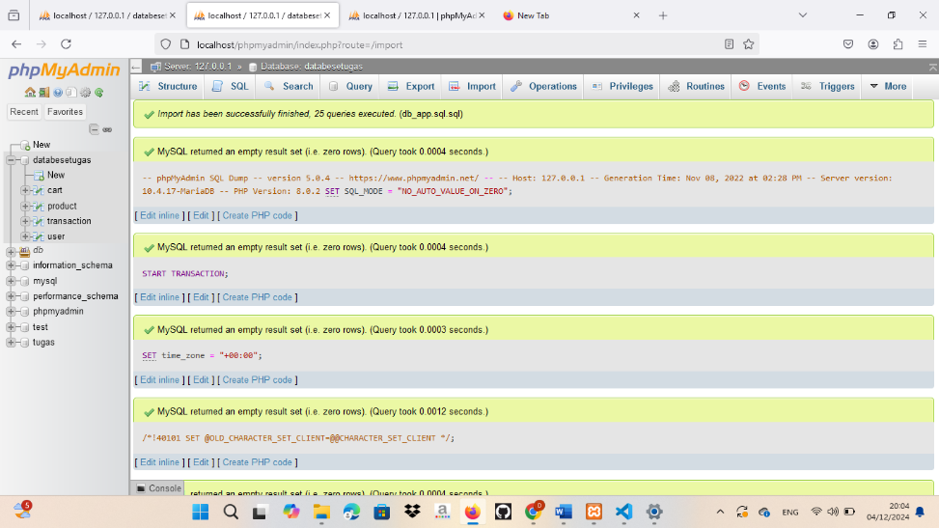

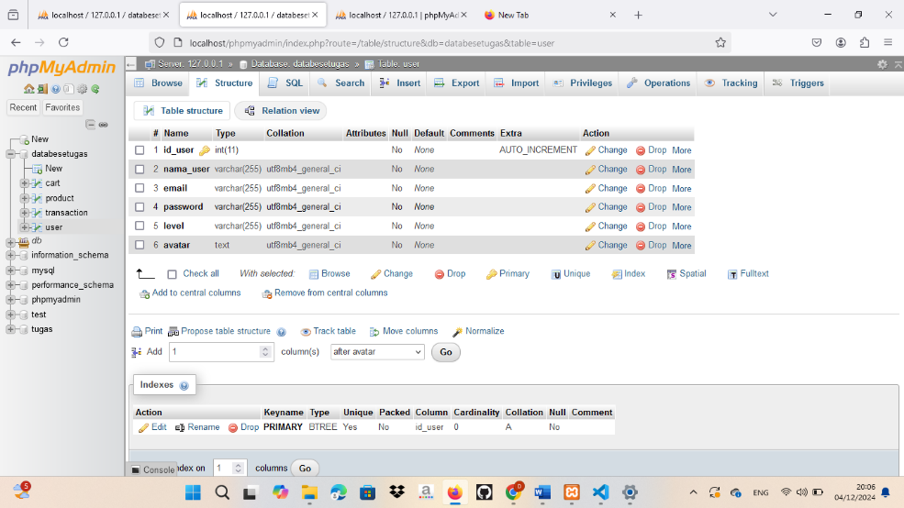

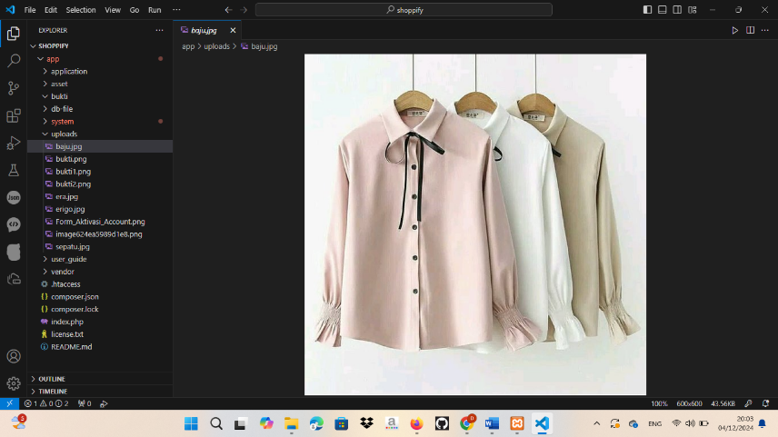

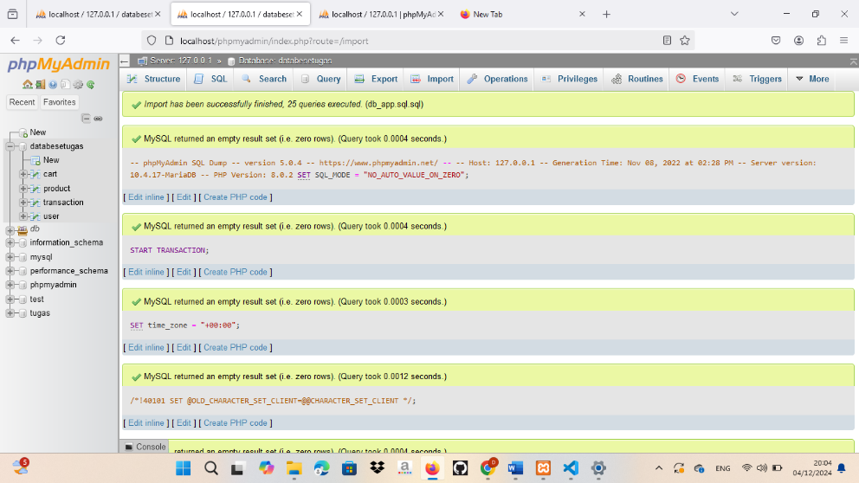

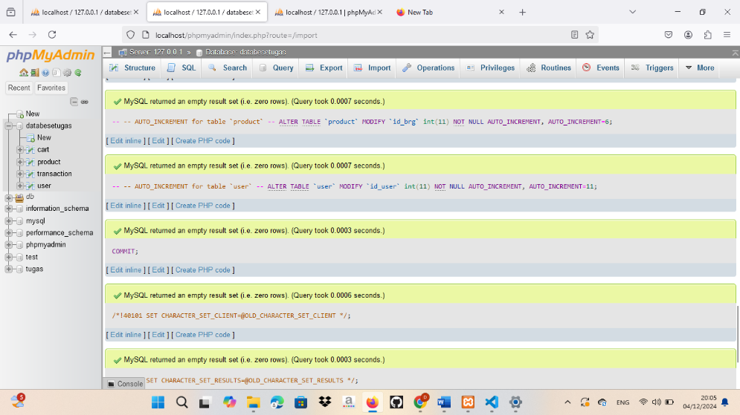

  

<https://github.com/DesniaTolumbak25/Tugas-proyek-akhir-pemrograman-web/upload/main>

<https://docs.google.com/document/d/11NeMyOWd2rfvMVwKHgCRo6mcqzW2fAHb5EsFH5H9g6A/edit?usp=sharing>